№ п/п | Наименование товара | Наименование показателя, технического, функционального параметра, ед. изм. Показателя
1 | Урна  Примерный эскиз  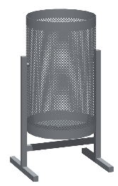 | Внешние размеры (в статичном положении)
 |  | Длина, мм (±20 мм) | 315
 |  | Ширина, мм (±20 мм) | 260
 |  | Высота, мм (±20 мм) | 548
 |  | Комплектация
 |  | Урна, шт. | 1
 |  | Описание конструкции
Изделие должно представлять собой устойчивую конструкцию и может использоваться круглогодично.
Каждое изделие комплектуется паспортом, включающим информацию о предназначении, комплектации, указание по монтажу, рекомендациями по обслуживанию и иными требованиями.
 | Урна
Стойки урны должны быть изготовлены из металлической профильной трубы сечением не менее 20×20*1,5 мм, контейнер для мусора должен быть изготовлен из металлического перфорированного листа толщиной не менее 1,5мм. Контейнер для мусора должен быть высотой 413 мм (+-2мм), диаметр контейнера должен быть не менее 260 мм. Объем контейнера должен быть 20л.
Металлоконструкция должна быть окрашена порошковой полимерной краской в заводских условиях методом запекания стойкой к истиранию, устойчивой к воздействию ультрафиолета.

